

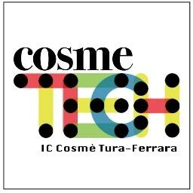

Istituto Comprensivo Statale N. 6 “Cosmè Tura”
Via Montefiorino, 32 - Ferrara - 0532.464544 - fax 0532463294 https://www.cosmetura.edu.it/- E_mail:feic80000d@istruzione.it C.F 93053580382

Ferrara, 06/02/2025
Ai Docenti Scuola Secondaria

Alle famiglie degli alunni frequentanti la Scuola Secondaria

Oggetto: pubblicazione schede di valutazione 1° quadrimestre a.s. 2025/2026

Si comunica che l'esito dello scrutinio del 1° quadrimestre della Scuola Secondaria sarà visibile sul registro elettronico Nuvola a partire da venerdì 13.02.2026.

La Scheda di Valutazione sarà scaricabile in autonomia dalla famiglia.

Si ricorda che la scheda di valutazione elettronica ha la medesima validità legale del documento cartaceo ed è resa disponibile alle famiglie, tramite registro elettronico.

Per visualizzare la scheda (VALUTAZIONE PRIMO QUADRIMESTRE): entrare nel registro elettronico, a sinistra, cliccare su “Documenti scrutinio”, cliccare sulla freccetta verso il basso del menu a tendina a destra “scrutinio prima frazione”, infine scegliere il tasto


“Scarica” per scaricare la versione in formato pdf.

Anche la comunicazione dei debiti formativi e delle modalità di recupero avverrà nell’Area tutore del registro Elettronico, attraverso il documento personalizzato “Lettera informativa recuperi”, da scaricare nello stesso modo della scheda di valutazione (sopra riportato).

Per esigenze di carattere personale le famiglie potranno contattare i singoli docenti per appuntamenti individuali.

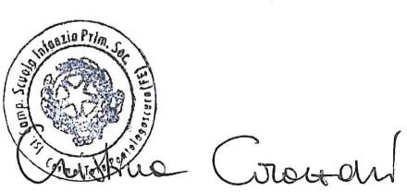
LA DIRIGENTE
Cristina Corazzari

